嵌入式通用化屏幕菜单

一.简介
基于已完成的屏幕驱动进行上层开发,只需对接口进行修改即可适配屏幕

菜单分为多个板块,目前完成参数列表菜单板块设计

设计思路: 菜单分为接口,算法,逻辑处理
通过引出接口,只需对接口进行修改即可适配,移植难度大大降低
算法部分对每一个功能进行封装供逻辑部分调用,封装式设计进行解耦合,通过数学计算算出光标位置及形状
逻辑部分通过状态机调控,仅需4个输入状态即可控制整个状态机

以表驱动形式,先设定结构体数组 称为”参数描述表” 通过指针指向具体参数
菜单只需通过指针访问参数描述表参数,进行修改或显示,即可达到修改具体参数

最大优势在于易用:易移植,易维护

参数列表菜单状态机运行
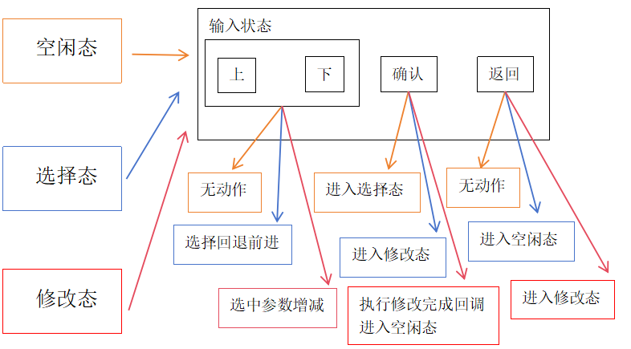
参数列表菜单状态机通过检测外部输入事件,进行逻辑调控

效果展示
V1.0
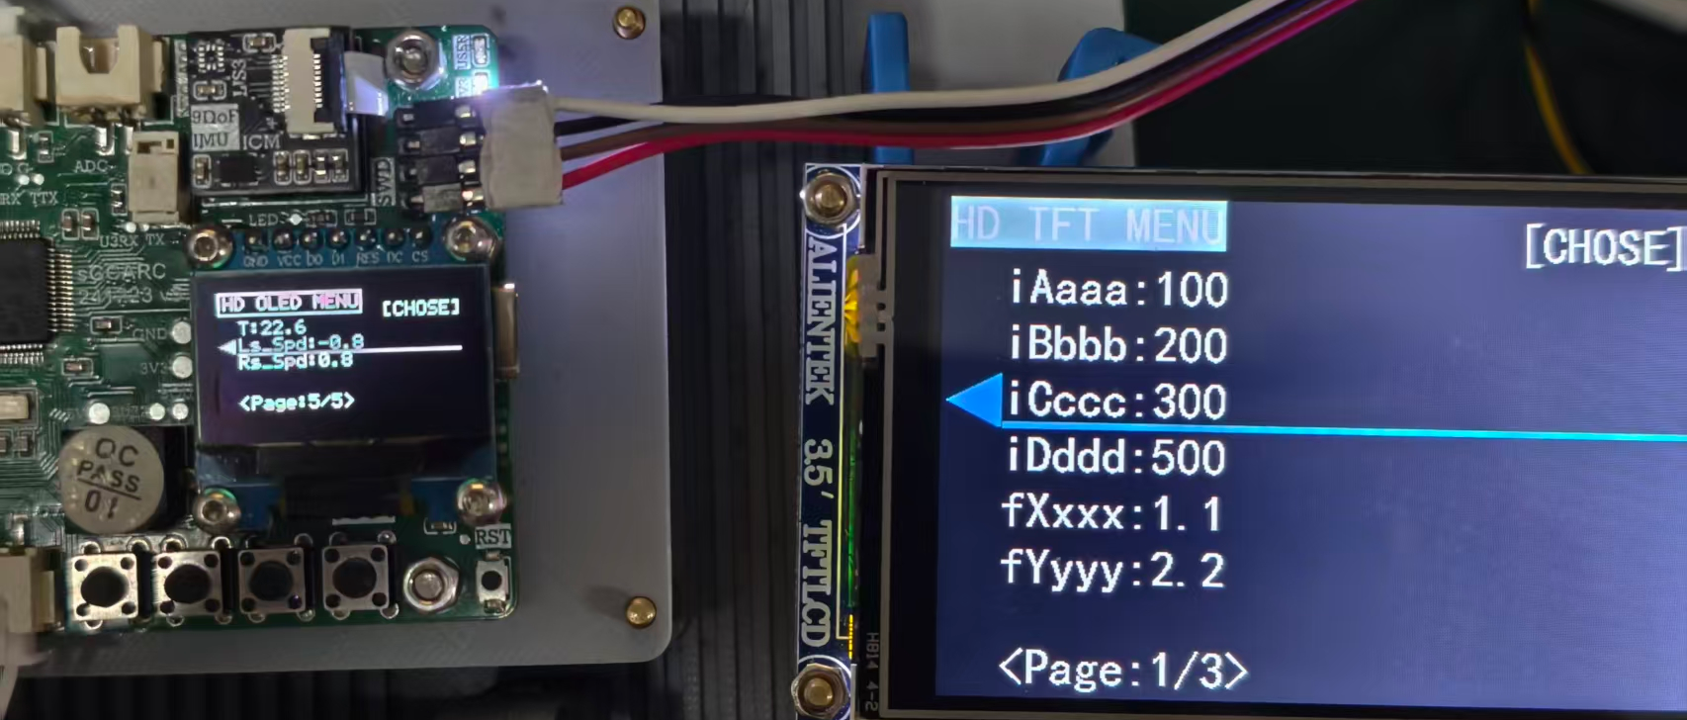

如何使用

配置参数列表接口
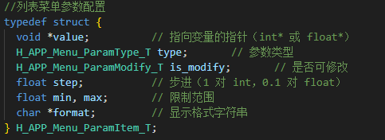
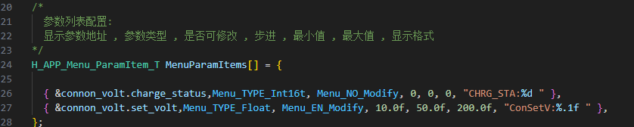
根据接口提示完成参数设置
传入参数地址,参数类型,是否可修改,步进,最大最小值,以及显示格式
注:可修改参数指通过屏幕菜单进行修改,不可修改参数指不能通过屏幕菜单修改,两种参数可实时更新变化
注:显示格式和printf一样输入

配置屏幕坐标
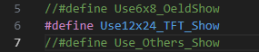
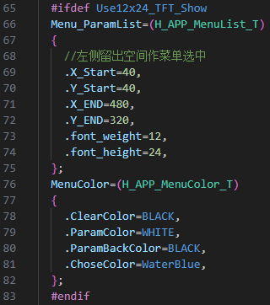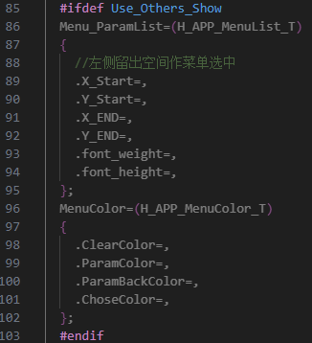

目前已经适配0.96寸OELD,3.2寸TFT可快速更换宏定义
如为其它屏幕可修改宏定义为 Use_Others_Show,修改接口

接口适配显示函数
显示函数驱动层需自己设计,接口部分负责封装,按注释传入指定参数即可
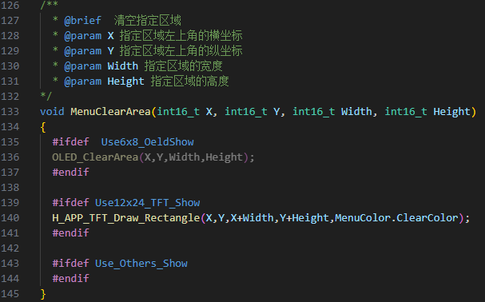
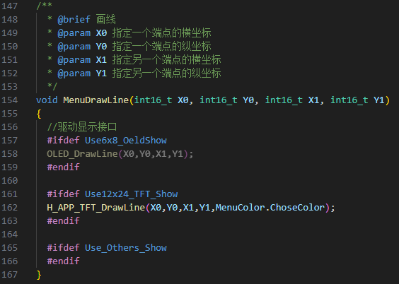
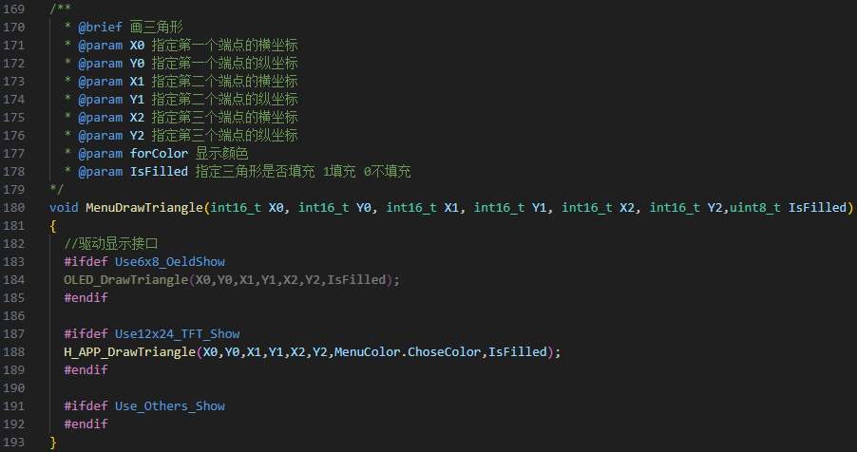
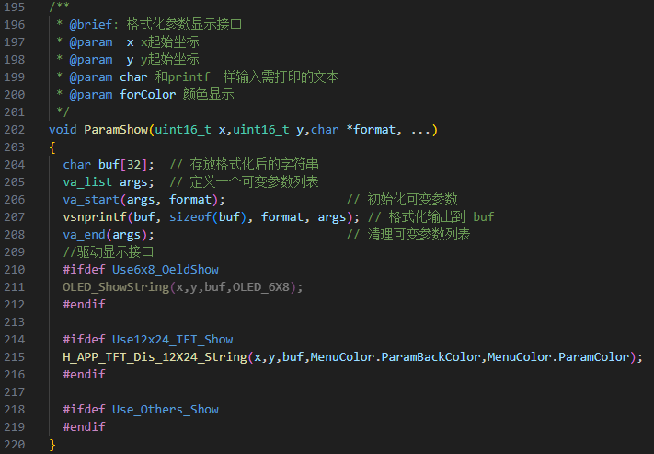

外部调用部分
菜单初始化放入主程序运行前
数据更新定时20ms调用
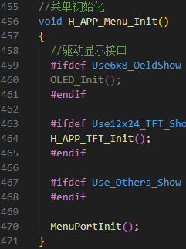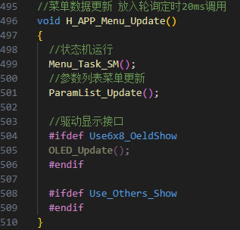

完成回调函数,在状态机参数修改事件完成后,会进入完成回调,可放入业务处理
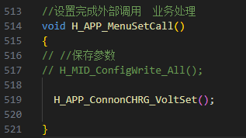

外部输入事件绑定
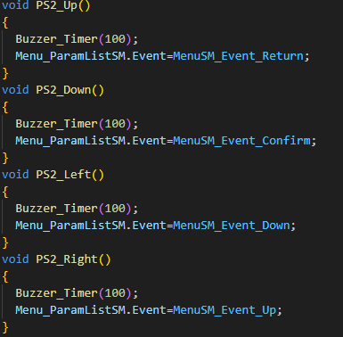
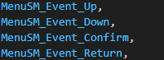
外部事件有4种状态
在外部事件中将 Menu_ParamListSM.Event 状态进行绑定即可

后续优化

优化函数接口部分,适配更简单

优化UI界面

新增调试信息板块

更新日志
2025.11.21完成v1.0

